Kip met paksoi
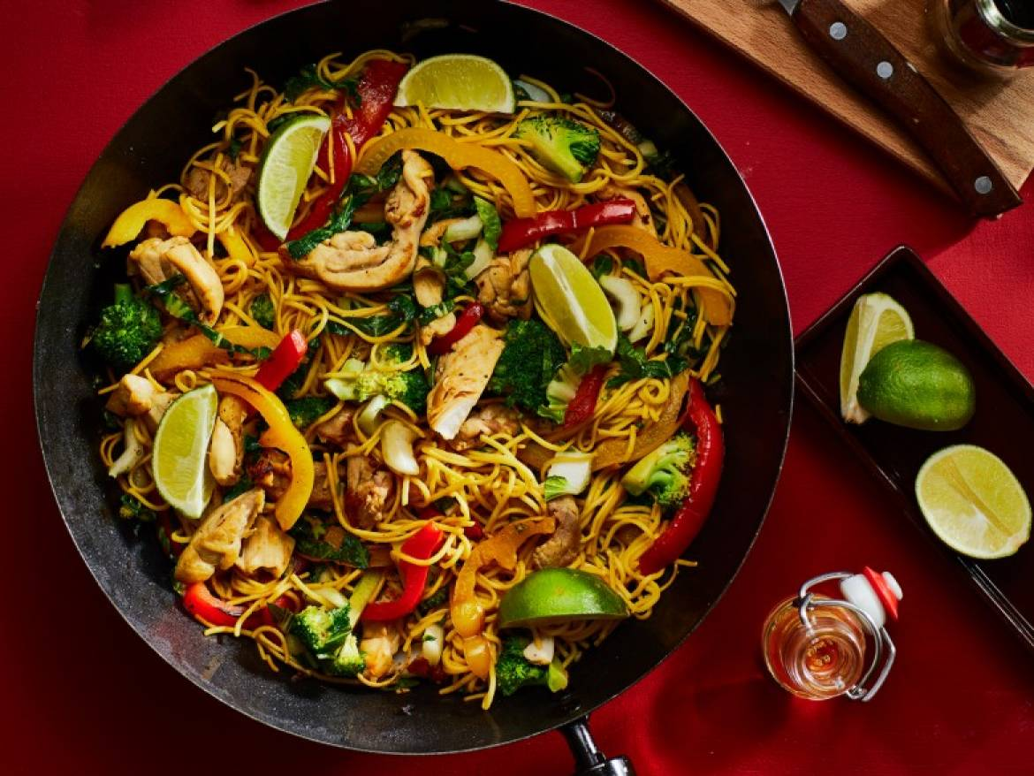

Ingrediënten 4 personen:
- 300 gram eiermie
- 3 eetlepels zonnebloemolie, 2 teentjes knoflook (fijngehakt)
- 1 verse gember/ gembersiroop
- 400 gram kipfilets (in reepjes)
- 300 gram broccoli (in kleine roosjes)
- 1 rode paprika (in reepjes, zonder zaadjes)
- 1 gele paprika (in reepjes, zonder zaadjes)
- 1 struik paksoi (in repen)
- 75 milliliter oestersaus

Bereiden:
- Kook de eiermie. Giet af en houd apart.
- Verhit de olie in een wok of hapjespan en fruit hierin de knoflook en gember ongeveer 2 minuten. Voeg de kip toe en roerbak 2-3 minuten.
- Meng de broccoli en paprika erdoor en bak 5 minuten. Schep de paksoi, mie en oestersaus erdoor en roerbak 2-3 minuten.

